**九品誠有限公司(談天串燒) 內場作業SOP**

最近更新日期 : 2018/2/3

目錄

老闆有話要對內場人員說 2

串叉作業準則 3

沒有置中、串的容易掉或是不平均。 4

NG品, 須維持每串之品質。肥瘦應互相搭配，維持每串的質與量。 4

備料準則 5

外場串叉展示台之準備標準作業 6

串料展示圖 6

# 老闆有話要對內場人員說

1. 準時是做好事情的第一步。
2. 工作人員上下班請確實打卡。
3. 備料之**品質**與**衛生**永遠擺第一。
4. 用火與電器請時時注意**安全**。
5. 備料的時候，必須配戴**帽子**與**口罩**，必要時請配戴**手套**。
6. 確實注意**食材之保存方式**與**使用期限**。
7. 成本需要大家一起維護，請**減少不必要之浪費**。
8. 出餐品質不只是店的名聲，更是師傅們對於工作態度的表現，請控管好出餐品質。
9. 每日下班，必須維護**廚房之整潔**及**工作場所之衛生安全**才可離開。
10. 不得做出危害公司之任何行為，違者必究並保留法律權利。

***品質和服務藏在每一個細節裡***

***標準化 專業化 簡單化***

# 串叉作業準則

1. 串叉前頭不含把手部分為14公分長。

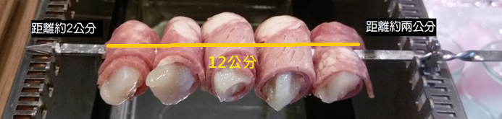

**食材最佳長度為12公分。**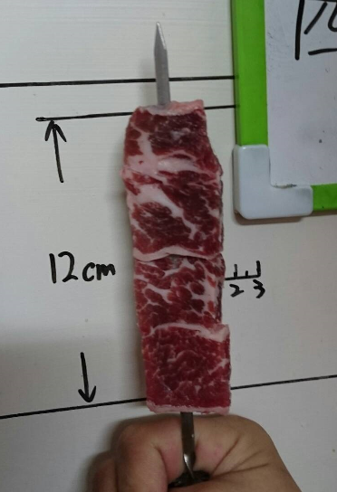

**串叉頭尾各留2公分之空間。**

**食材置中。這樣之配置才可以讓食材減少接觸機器。**

**串時要評估旋轉時會不會掉或是左右不平均。**

執行串食材作業時，建議可以用手指頭當測量之標準。(製作食材時請佩戴手套)

**<<錯誤範例>>**

食材太靠近邊緣

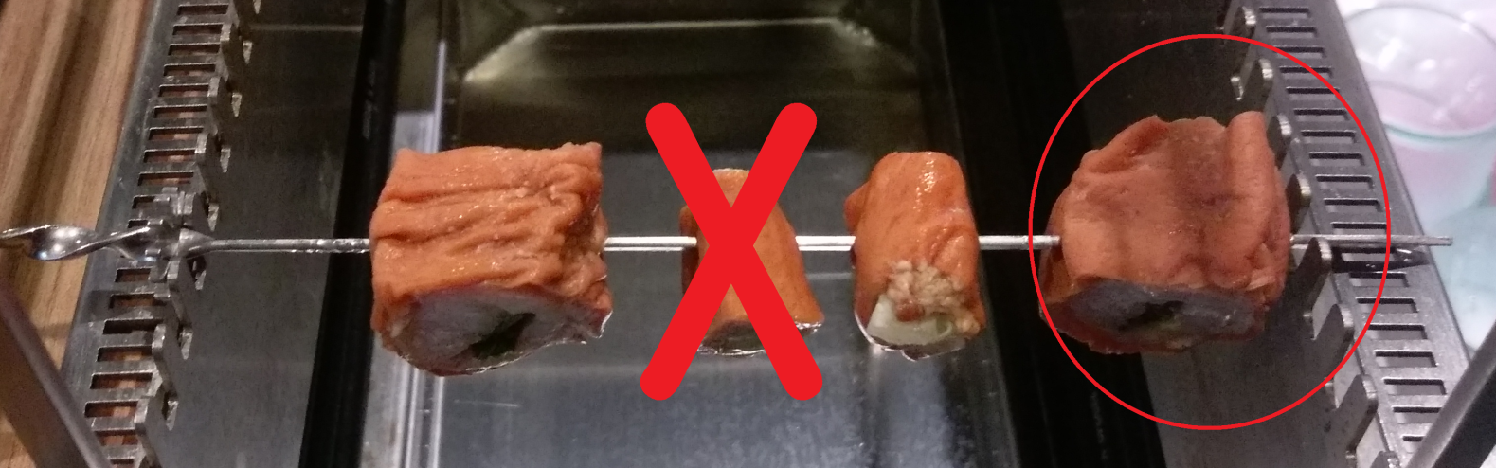

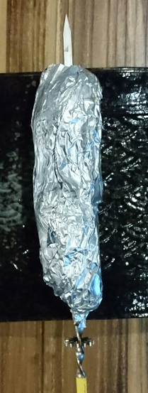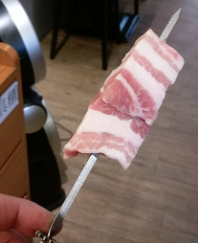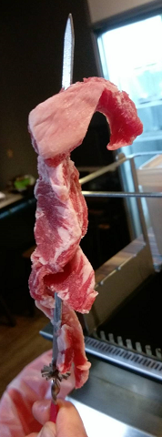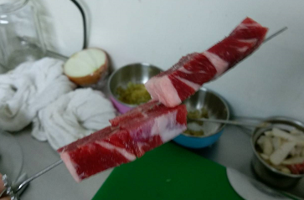

# 沒有置中、串的容易掉或是不平均。

# NG品, 須維持每串之品質。肥瘦應互相搭配，維持每串的質與量。

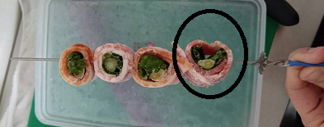 **蔥沒包緊，會掉。**

蔬菜進冷凍後,結凍後會出水或縮,所以蔥或蘆筍要用五花肉包

可以做三天量 冰冷藏,就可以用培根包,

所有卷類不管捲培根或肉片,請捲緊,確保裡面的料不會掉出來

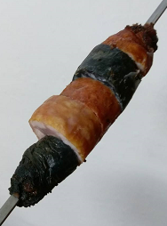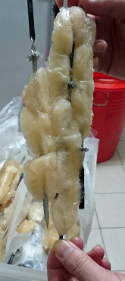 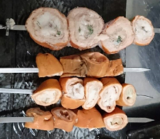 🡨**大小串不一**

**🡨收於桶子時，請確實每隻放置間格取好，不然冰凍後就很難分離。**

另外,每天算串數人員,請將沒分開的串分開來,尤其是松阪豬,以便大家好拿串補料

# 備料準則

1. 每日上班確認昨天剩餘之串料與小菜，並試吃剩餘之食材是否已經不新鮮。不新鮮之食材退下做員工餐。
2. 最理想狀況，當日備料當日販售。
3. 串叉上之串料以方便入口為考量。千萬不可一隻串叉就一塊很長的肉，這樣很難就口。
4. 備料注意事項

|  |  |  |  |
| --- | --- | --- | --- |
| 品項 | 串叉顏色 | 選用肉品與規格 | 注意事項 |
| 葡萄、番茄(豬肉捲)  大一點一串3個(藍)  小一點一串4個(紅) | 紅或藍 | 0.2mm之**里肌肉**片 | 新鮮的請冰冷藏,第三天要進冷凍  請記得每串要分開擺好 |
| 剝皮辣椒、豬肉、米腸、蘆筍(豬肉捲) | 紅 60元 | 0.2mm之**五花肉**片 | 剝皮辣椒豬肉捲最後塗上剝皮辣椒水。 |
| 起司、蝦漿 (培根捲) | 藍60元 | 培根 | 起司容易熱了流出，所以包的時候盡量置於中間。 |
| 牛小排(成本1克 0.75) | 黑100元 | 厚度1.5 cm  寬度 3x3 cm | 每串抓50g(38元)上下(不含串叉) |
| 牛肋(成本1克 0.35) | 紅 60元 | 厚度1 cm  寬度 2x4 cm | 每串抓30g(12元)上下(不含串叉) |
| 松坂豬(成本1克 0.47) | 黃40元 | 薄片串  厚度0.2 cm  寬度 2x4 cm | 每串抓25g(12元)上下(不含串叉) |
| 豬五花(成本1克 0.24) | 紅 60元 | 厚度1.5 cm  寬度 3x4 cm | 每串抓50g(15元)上下(不含串叉) |
| 鹹豬肉(成本 1g 0.5) | 藍50元 | 薄片串  厚度0.2-0.3mm | 每串抓25g(14元) 上下(不含串叉) |

1. 串類之肉、海鮮與其他類應合理分配，建議比例為肉類6:海鮮1:蔬菜1:其他2。
2. 平日(周日~周四)熱門串料建議備15支為優。
3. 平日(周日~周四)一般串料建議備10支為優。
4. 假日(週五,週六)熱門串料建議備30支為優。
5. 假日(週五,週六)一般串料建議備15支為優。
6. 依照外場回報資訊，調整熱門與一般串料項目。
7. 小菜放冰箱時應搭配透明小菜蓋。
8. 每日準備主廚特調沾醬2種。

# 外場串叉展示台之準備標準作業

1. 外場營業前半小時，須完成所有準備工作。
2. 冰櫃需保持清潔。
3. 待備用之串料置於冰箱時，外盒側面應寫上串料名稱，方便外場人員備料之識別。

# 串料展示圖

|  |  |  |  |
| --- | --- | --- | --- |
|  |  |  | 棉花糖 |
|  | 一開八 |  |  |
|  |  |  | 奶油杏苞菇 |
|  |  |  |  |
|  | 百頁豆腐  (豆腐一塊約2x3cm) |  | 松阪豬 |
|  | 牛肋 |  | 牛小排 |
|  | 培根起司 (起司6層) |  | 海鮮香腸 |
|  | 百頁豬 |  |  |
|  | 鹹豬肉 |  | 辣雞翅 |
|  | 沙嗲孜然羊 |  | 雞腿肉 |
|  | 酸辣雞翅 |  | 香檸雞 |
|  | 豬五花 |  | 剝皮辣椒豬肉捲 |
|  | 番茄豬肉捲 |  | 無籽葡萄豬肉捲 |
|  | 魷魚去皮去苦味 |  | 鯖魚 |
|  | 干貝 |  |  |
|  |  |  | 花枝丸 |
|  | 麻吉燒 |  | 墨魚丸 |
|  | 甜不辣 |  | 黃金魚丸 |
|  |  |  |  |
|  |  |  |  |
|  |  |  |  |

**內場結束前之整理確認項目**

1. 當天丟棄食材登記
2. 放置冰箱的食材外盒皆有標示品項
3. 工作台及所使用的所有器具，皆清潔、擦乾、歸位
4. 瓦斯爐若有使用，爐臺及其周圍要擦拭乾淨
5. 冰箱把手及內部、外觀髒汙擦拭
6. 當天已使用過之抹布用洗碗淨洗淨晾乾.若偶爾需要泡漂白水.請外場約1、2小時後幫內場沖洗乾淨晾乾.
7. 擦拭清潔工作台下面的架子(有時會噴到醬汁，或有些食材會掉下去那)
8. 每天沖刷一下”晾乾餐具的桶子”(因一直處於潮濕狀態，底都會滑滑的)
9. 廚餘桶確實清理
10. 至少一週一次洗放湯匙及插子的桶子.洗完馬上擦乾 才放置餐具上去
11. 一個月至少一次大掃除及消毒廚房用具